OPERATION
COMPETENCES

Ou comment aider un élève de section technique à mettre ses compétences en évidence…



Article rédigé par Sabine GILON, CPP au CPMS spécialisé de Verviers (FWB)

A l’origine ….
Une formation donnée par une équipe québécoise sur le bilan de
Compétences ¹. Quatre agents PMS, 2 réseaux confondus ².
Au final …..
«L’opération compétences », une démarche visant à aider un public de jeunes à identifier ses compétences professionnelles, à les mettre en preuve pour constituer un portfolio destiné à se présenter auprès d’un employeur.

Tout cela avec l’aide du Caf et « des petits dessins de Rosy »

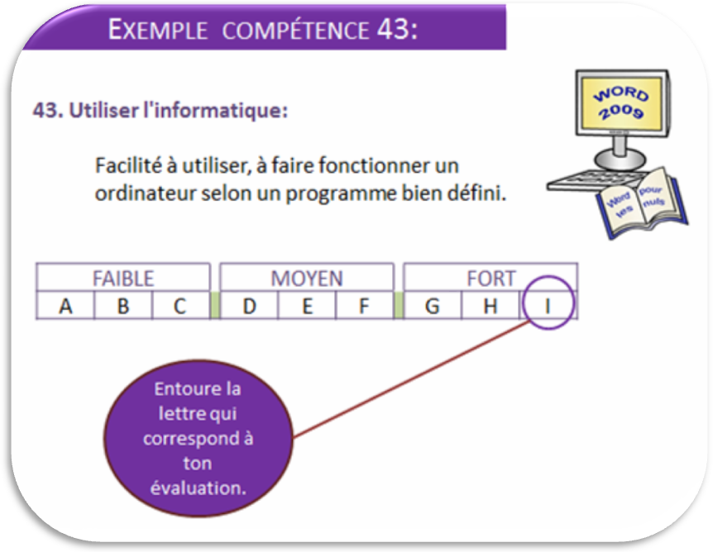

Fig 1 : Diapositive extraite du montage powerpoint destiné à expliquer la démarche «opération compétences» aux élèves

Notions de base

Le bilan de compétences

Définitions

Compétence = connaissance approfondie reconnue, qui confère le droit de juger ou de décider en certaines matières (Larousse, 2007).

Compétences spécifiques (savoir et savoir-faire) = ensemble des connaissances et des « savoir-faire » qu’exige l’exercice efficient d’une fonction, d’un métier ou d’une profession, selon les normes communément acceptées par le monde du travail (Lavigueur, 2002).
Compétences génériques (savoir-être) = ensemble des qualités personnelles qui s’énoncent en termes de savoir-être, d’attitudes et de comportements. Elles tiennent davantage à la personnalité et ne sont pas nécessairement liées à la pratique d’une fonction. Elles peuvent être utilisées dans des fonctions diverses, c’est-à-dire qu’elles sont transférables (Lavigueur, 2002).

Bilan = c’est un processus axé sur « ce qu’on sait faire » mais en vue de « préparer ce que l’on veut faire » (Boudriau, 2000).

Le bilan de compétences permet de mieux se connaître en procédant à une reconnaissance de soi par soi. Il permet de faire l’inventaire de ses compétences et de dégager ses forces et ses faiblesses.

Notions sous-jacentes

Le bilan de compétences est intiment lié à la notion de sentiment d’efficacité personnelle (SEP), développée par Bandura.

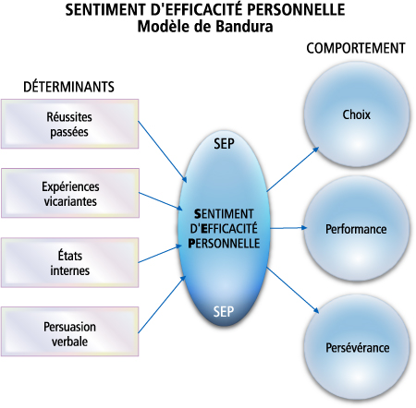
Fig 2 : modèle du SEP de Bandura
L’efficacité perçue concerne la croyance de l’individu en sa capacité d’organiser et d’exécuter la ligne de conduite requise pour produire des résultats souhaités (Bandura, 2003).
En d’autres termes, c’est la confiance de l’individu en ses capacités pour accomplir avec succès une tâche. S’il doute, il fournira peu d’efforts et ses aspirations seront réduites. S’il croit en lui, il développera beaucoup d’efforts et ses buts seront élevés.

Le bilan de compétences tel que présenté au Canada

Au Canada, dans l’approche menée par Daniel Poulain, 6 phases sont mises en évidence lorsque « le client » effectue la demande d’un tel bilan.
Phase 1 : établissement d’une relation avec le « client » et identification de
sa demande
Phase 2 : exploration et clarification à la fois du profil personnel du
demandeur, du profil de la profession susceptible de « coller » au
demandeur et adéquation ou non entre les deux
Phase 3 : construction d’un bilan de compétences (portfolio)
Phase 4 : mise en valeur des compétences (préparer la personne à
présenter « ses atouts professionnels »)
Phase 5 : élaboration d’un plan d’action pour réaliser ce projet
Phase 6 : suivi du demandeur.

Le bilan de compétences adapté (CPMS belge)

Dans le cadre du travail PMS, une prise en charge individuelle comme celle pratiquée au Canada est difficilement gérable étant donné nos impératifs temporels et matériels.
L’idée a donc germé de présenter un outil collectif, attractif et adapté à une population d’élèves de l’enseignement professionnel.
Cet outil s’inspire directement du modèle canadien, le simplifie et comporte trois étapes (voir ci-dessous).
Ce seront les phases 2 et 3 qui seront principalement travaillées, non qu’on puisse faire l’économie des autres démarches, mais le temps disponible pour chaque classe nous a amené à sélectionner une méthodologie plus rapide même si moins analytique.

Nos objectifs

Au travers des entretiens effectués avec nos élèves, il apparaît que ceux-ci peuvent difficilement objectiver leurs qualités techniques (savoir et savoir-faire ou compétences spécifiques) et encore moins leurs attitudes (savoir-être ou compétences génériques).
Face à une situation d’embauche, ils sont assez démunis et jusqu’à présent, la perspective d’un emploi, hormis la rédaction d’un CV seul ou avec un professeur, n’amenait pas de démarche particulière.

Bilan de compétences

Selon Bell et Hopkins (1998), le bilan de compétences permet à la personne d’avoir :
- La capacité de se voir dans l’avenir de façon positive
- L’habilité de percevoir des solutions de rechange sur le
marché du travail
- La connaissance de ses propres compétences
- Un plan de départ et un sentiment de confiance dans ses
succès pour ainsi développer sa capacité de réussir

« L’opération compétences » visera donc, en s’inspirant du travail de Daniel Poulin et plus largement du bilan de compétences canadien, à proposer aux élèves de l’enseignement professionnel (années 4, 5 et 6) d’intégrer la notion de compétences, de relever leurs points forts, d’identifier les compétences nécessaires à un métier et de les mettre en preuves pour finalement constituer un portfolio original destiné à faciliter l’entretien d’embauche.

Pourquoi un portefeuille de compétences ? (ou portfolio)

- Une meilleure connaissance de soi
- Une valorisation des apprentissages
- Une meilleure confiance en soi
- Une identification de ses intérêts, de ses forces et de ses
faiblesses

Notre démarche

Notre démarche est longitudinale et s’articule sur trois étapes.
A chaque étape correspond une année scolaire car il nous semble utile que l’élève s’approprie réellement la méthode.
De plus, le travail de « la ou des compétence(s) » à acquérir doit impliquer l’élève mais également ses professeurs. Il peut être discuté lors du conseil de classe, dans le PIA de l’élève, dans le cadre d’un enseignement ordinaire, voire spécialisé dans certains cas.
Ce sont des objectifs à atteindre, nécessitant du temps.

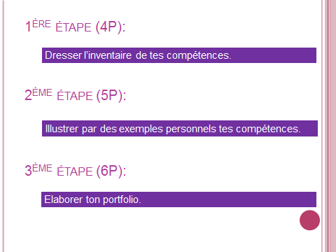

Fig 3 : Diapositive extraite du montage powerpoint destiné à expliquer la démarche « opération compétences » aux élèves

Première étape: s’approprier la notion de

compétence

Public visé : les élèves de quatrième professionnelle.
Objectif : intégrer la notion de compétence, relever les points forts de l’élève et la compétence à développer.
Méthode : remplir un questionnaire reprenant 43 compétences et s’estimer en regard sur une échelle de Likert. Sélectionner 5 compétences nécessaires au métier choisi et en déterminer une à développer.

1. Contrôler :  Facilité à vérifier la qualité d'un travail | 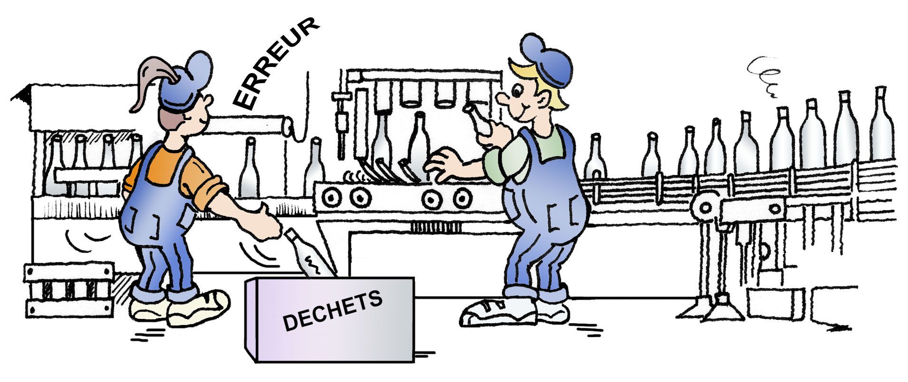

FAIBLE |  |  |  | MOYEN |  |  |  | FORT
A | B | C |  | D | E | F |  | G | H | I

Fig 4 : diapositive extraite de l’autoévalution proposée aux élèves (opération compétences, questionnaire papier et powerpoint)

CONSIGNES

- Pour chacune des 43 compétences, on te demande de te positionner par rapport à ton niveau de maîtrise. Sois le plus précis possible dans ton évaluation personnelle. Entoure la lettre correspondant le mieux à ton évaluation.
La lettre A étant la plus faible maîtrise de la compétence et la lettre I étant la plus forte.

FAIBLE |  |  |  | MOYEN |  |  |  | FORT
A | B | C |  | D | E | F |  | G | H | I

- Lorsque tu as terminé, tu vas à la page 17 et tu indiques:
  - Dans la première colonne les cinq compétences que tu maîtrises le mieux.
  - Dans la deuxième colonne celles qui te semblent indispensables pour intégrer le monde du travail (ces compétences peuvent être différentes de celles que tu as reprises dans la première colonne).
  - Dans la troisième colonne celles que tu aimerais développer.

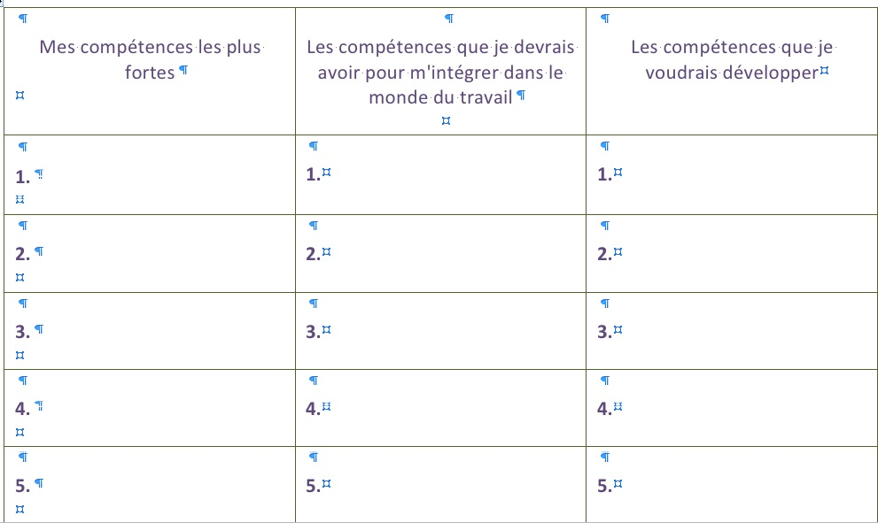

Fig 5 : tableau des compétences extrait de l’autoévalution proposée aux élèves (opération compétences, questionnaire papier et powerpoint)

Deuxième étape : la mise en preuve

Public visé : élèves de cinquième professionnelle.
Objectif : mise en preuve des compétences identifiées comme nécessaires à une certaine profession.
Méthode : illustrer par une situation concrète l’usage de cette compétence dans le milieu professionnel, sportif, associatif…
Cette étape peut s’effectuer seul, avec le soutien d’un membre de l’équipe PMS, en individuel, ou avec un professeur sensibilisé à ce type de pratique.

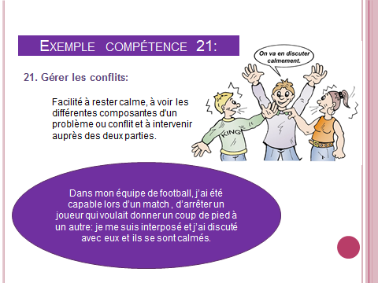
Fig 6 : Diapositive extraite du montage powerpoint destiné à expliquer la démarche « opération compétences » aux élèves

Chaque compétence doit être explicitée selon les critères suivants

Décrire ses compétences :

Décrire ce qu’on est capable de faire
Comment ?
Avec qui ?
Dans quel contexte ?
Et le résultat ?
Dominique Clavier (2002)

Consigne
Choisis une des compétences de la première colonne et donne des exemples de situations où tu as utilisé cette compétence au niveau professionnel (stage, job étudiant …) ou personnel (hobby, sport ...).

Fig 7 : exemple de consignes destinées à la mise en preuve des compétences

Troisième étape : le portfolio

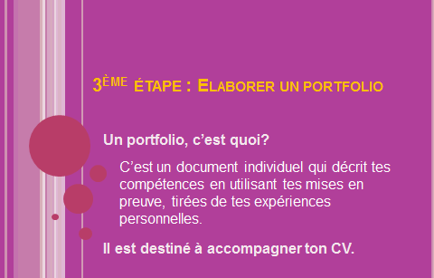

Fig 8 : Diapositive extraite du montage powerpoint destiné à expliquer la démarche « opération compétences » aux élèves

Public visé : élèves de sixième professionnelle.
Objectif : constitution du portfolio et préparation à l’entretien d’embauche.
Méthode : élaborer un support papier accompagnant l’entretien d’embauche. Celui-ci reprendra les compétences du jeune, ses mises en preuves, sa scolarité, ses diplômes,...
Il peut être le fruit d’un outil créé en partenariat avec élève et professeurs (aide par le département infographie, soutien à la rédaction par le professeur de français,…)
De cette façon, l’élève construira son outil et surtout se l’appropriera : être capable d’expliquer la démarche initiale, de commenter ses mises en preuves, de mettre en avant ses compétences…

Celui qui pourra mettre en avant un ensemble de compétences validées disposera d’un avantage appréciable sur le marché du travail. Il sera en mesure d’argumenter son employabilité.

Le Boterf 2005

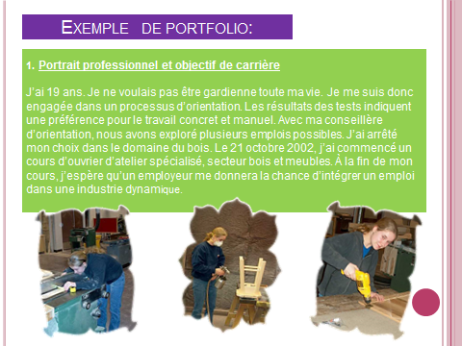
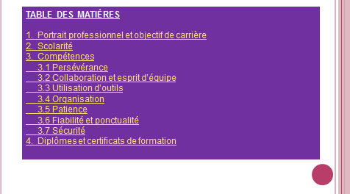

Fig 9 : Diapositive extraite du montage powerpoint destiné à expliquer la démarche « opération compétences » aux élèves

Fig 10 : Diapositive extraite du montage powerpoint destiné à expliquer la démarche « opération compétences » aux élèves

Les modifications effectuées

Sur base du bilan de compétences de Daniel Poulin, différentes tâches ont été effectuées.

Sensibiliser les élèves aux objectifs visés et inclure
l’équipe éducative dans le projet

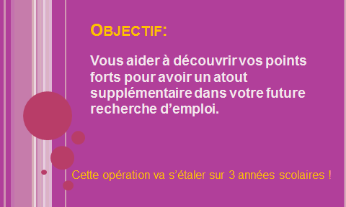
Fig 11 : Diapositive extraite du montage powerpoint destiné à expliquer la démarche « opération compétences » aux élèves

Lors de la présentation collective en quatrième professionnelle, les objectifs de la méthode sont explicités clairement aux élèves.
Le travail aura été décrit aux enseignants afin d’inclure la démarche dans un processus collectif et collégial.

Réalisation d’un powerpoint destiné à présenter la
méthodologie et les objectifs aux élèves

La passation collective demande la présentation méthodique de l’outil, des objectifs et des consignes. Bien entendu, si des explications complémentaires doivent être fournies, on veillera à ce qu’elles soient relativement neutres, sans jugement de valeur, si possible applicables à un large choix de professions.

Identifier des items pertinents en regard de la
population ciblée

En effet, des 68 items retenus par Daniel Poulin, nous en avons conservé 43 sur base de leur pertinence eu égard à notre public. Des notions comme la priorisation, la vulgarisation ne semblaient pas évocatrices pour notre public. De plus, réduire la quantité des items évitait la lassitude de l’élève face au test.

Reformulation des notions trop complexes

Certaines définitions ont été revues en raison de formulations trop abstraites ou utilisant un vocabulaire moins courant.
Exemple : item 35 « être proactif = prévoir, deviner ce qui peut arriver de nouveau et prendre les devants » devient « anticiper = facilité à prévoir, à deviner ce qui peut arriver de nouveau »).

Etablir une nouvelle liste des corrélations reprenant
les 43 compétences

Le modèle canadien dispose d’une grille de corrélation, reprenant les items amenant généralement le même type de score.
Exemples : premier sous-groupe : « adaptation », » flexibilité », « gérer le changement », « ouverture d’esprit », « souple ».
Autre sous-groupe : « collaborer », « esprit d’équipe », « ouverture d’esprit », « m’intégrer au milieu professionnel ».

Nous avons repris cette grille en veillant à n’appauvrir aucune catégorie, même si les items n’ont pas de véritable valeur statistique.
L’intérêt de cet outil supplémentaire permet de reporter les réponses de l’élève sur la grille et d’identifier 4 profils :

- Les choix sont cohérents et se distribuent dans les 3 niveaux d’évaluation (ABC/DEF/ GHI)
- L’élève se sous-évalue (ABC partout)
- L’élève se surévalue (GHI partout)
- Les choix sont incohérents (aucun parallèle aux items proches)

Les trois dernières possibilités amènent une réévaluation avec le sujet.

Illustrations proposées pour rendre la passation plus
ludique et plus abordable

Les dessins se veulent clairs et porteurs de sens. Bien entendu, il n’existe pas une et une seule façon d’illustrer la compétence.
Dans l’exemple 34 (« prendre des risques ») le dessin peut apporter un complément dans la mesure où l’on voit un personnage qui veut grimper sur une échelle dont les barreaux sont cassés…

Modification des feuilles réponses

Chaque élève reçoit une fiche «réponse papier» sur laquelle figurent 43 items pour lesquels il évalue sa compétence sur une échelle de Likert (de A à I).

FAIBLE |  |  |  | MOYEN |  |  |  | FORT
A | B | C |  | D | E | F |  | G | H | I

Par la suite, les 43 compétences sont reprises sur une liste récapitulative.
L’élève doit reprendre les 5 compétences pour lesquelles il a obtenu le meilleur score.
Il doit ensuite répertorier les compétences nécessaires pour s’intégrer dans le monde du travail et celles qu’il voudrait améliorer.

Des critiques ?

Le bilan de compétences, dans sa version modifiée, est, bien sûr, loin d’être parfait…

- Le manque d’expérimentation sur le terrain n’a pas encore permis de réajustements : durée de la passation, clarté du powerpoint et des consignes, adaptation du vocabulaire, ... Autant de thèmes à vérifier.
MAIS, l’application sur le terrain est en cours (classe de section professionnelle, ainsi qu’un essai face à un public plus âgé de l’enseignement spécialisé (type 1 forme 3, phase 3).
D’autres populations d’élèves pourraient être envisagées.

- Les dessins induisent parfois une référence à un métier. Les explications complémentaires, si elles s’avèrent nécessaires, devront également éviter ce biais.

- Il n’y pas d’analyse de la demande comme dans le modèle canadien.
C’est avant tout un processus global pour essayer « d’accrocher » l’élève à son projet professionnel.
Nous partons du postulat qu’il faut tenter l’expérience pour se l’approprier.

- Action en forme de pyramide : passation proposée à un grand nombre d’élèves…
Beaucoup d’énergie sera consacrée à la passation et à la correction des échelles d’évaluation.
Il ne restera certainement pas autant de candidats en fin de processus (rédaction du port folio, nécessitant davantage de travail personnel).

- Validité de la grille de corrélation inspirée de Daniel Poulin.

- Le coût du format papier
Pourquoi ne pas travailler, après expérimentation du matériel sur un échantillon plus large, sur une version informatisée…

- Le temps passé à l’intégration des données dans la grille de corrélation.
Le modèle canadien dispose d’une grille excel… Si la passation peut s’effectuer de façon informatisée, la grille de corrélation peut suivre la même voie.

- Le travail de finalisation du portfolio est plus lourd et demande davantage un accompagnement individualisé.

- Toutes les critiques auxquelles nous n’avons pas encore pensé et qui résulteront de l’expérimentation à grande échelle….

Et la suite ?

Il reste encore beaucoup à faire…
Tester l’outil, l’améliorer et ……passer aux étapes suivantes avec nos élèves : mises en preuve et portfolio.
Elargir la population ciblée : CEFA, enseignement spécialisé,…
Evaluer l’impact sur l’employeur, l’aide apportée par ce support…

Bibliographie

Bandura Albert : « Auto-efficacité : le sentiment d’efficacité personnelle » (traduit de l’anglais par J. Lecomte en 2007). Editions De Boeck Université, 2003

Bell et Hopkins 1998 Construire un meilleur avenir, élaboration du portfolio, fondation canadienne pour l’avancement de carrière

Boudriau Stephane : « Le CV par compétences : votre portefeuille pour l’emploi ». Ed Transcontinental, 2000

Clavier Dominique : «Quelle pratique pour le bilan de compétences?», article tiré de « Revue Carriérologie, UQAM, Départment de l’Education, Montréal, Canada 2002

Lavigueur, 2002- Lavigueur, (1994), L'appropriation des compétences génériques, non paginé.

Le Boterf, G. (2005). « Construire les compétences individuelles et collectives: agir et réussir avec compétence ». Paris: Éditions d’Organisation.

¹ Formation « Bilan de compétences et projet professionnel : des indissociables » (2008) donnée par Marie Ducharme, Lyne Beaudoin et Daniel Poulin, membres de l’ordre des conseillers et conseillères d’orientation et des psycho-éducateurs et psycho-éducatrices du Québec.

² La démarche « opération compétences » est le fruit d’une laborieuse et surtout sympathique collaboration : Michèle Schimpfessel, directrice du Centre CPMS provincial de Verviers, Danielle Chapelier (à cette époque formatrice CPMS FWB au CAF), Stéphanie Legros-Collard, assistante sociale au CPMS FWB de Spa, Séverine Dirix (à l’époque CPP au CPMS FWB de Waremme) et Sabine Gilon (à l’époque CPP au CPMS FWB de Spa) ont travaillé à la réalisation de ce projet.
Rosy Robert, graphiste au CAF y a apporté son précieux coup de crayon…

Tenté par l’outil…. ?
Nous souhaiterions vraiment voir ce bilan expérimenté à large échelle…

Des critiques, des modifications, des améliorations…. ?

Nous comptons sur votre travail de terrain et sur la richesse de votre population pour faire de ce bilan de compétences non seulement un outil de travail au service de l’élève, mais également un vecteur de communication entre « accompagnateur d’orientation » et « accompagné ».

Pour de plus amples informations, vous pouvez contacter Sabine GILON, PMS spécialisé de Verviers, soit par téléphone au 0473/944657 ou 087/321080, soit par mail (sabine.gilon@gmail.com)

D’avance, un grand merci pour votre collaboration.

________________

